北京市装配式混凝土结构建筑工程
施工图设计文件技术审查要点

委托单位：北京市勘察设计和测绘地理信息管理办公室
主编单位：中设建科(北京)建筑工程咨询有限公司
参编单位：中国建筑设计院有限公司
编制日期：2015年12月

前 言

受北京市勘察设计和测绘地理信息管理办公室的委托，中设建科(北京)建筑工程咨询有限公司组织本公司从事施工图审查工作的专家，并邀请中国建筑设计院有限公司从事装配式混凝土建筑工程设计的专家，经过广泛的调查研究，认真总结了装配式混凝土建筑工程施工图设计文件审查实践经验，深入研究了《装配式剪力墙结构设计规程》（DB 11/1003-2013）和《装配式混凝土结构技术规程》（JGJ 1-2014）的制定原则和内容，在广泛征求有关主管部门及从事装配式混凝土建筑工程建设的有关专家意见的基础上，编制了《北京市装配式混凝土结构建筑工程施工图设计文件技术审查要点》（以下简称“本要点”）。
在本要点执行过程中如发现需修改和补充之处，请及时向中设建科(北京)建筑工程咨询有限公司反映，以供今后修订时参考。
主编单位：中设建科(北京)建筑工程咨询有限公司
参编单位：中国建筑设计院有限公司
主要编写人员：刘宗宝 陈才堡 姜学诗 田玉香 沈娅萍 张守峰 蒋媛
苗桂彬 马敏 宿秀明 王小明 赵继豪 陈英选 谢京红 张晔 赵秋华 罗仲雷 班利生。
主要审查人员：张惠江 蒋勤俭 苗启松 田春雨 朱茜 任庆英 樊则森
张晋勋

目 录

前言
目录 2~3
一、总则 4~5
二、建筑专业审查要点 6
2.1 法规 6
2.2 材料 6
2.3 立面、外墙 6
2.4 接缝 6
三、结构专业审查要点 7
3.1 强制性条文 7~8
3.2 法规 8
3.3 设计文件编制要求 8
3.3.1 结构设计说明 8
3.3.2结构施工图 8
3.4 材料 8~9
3.5 结构设计基本规定 9
3.5.1 适用高度 9~10
3.5.2 现浇混凝土要求 10
3.5.3 计算规定 11~12
3.5.4 接缝材料要求 12
3.5.5 耐久性 12
3.5.6 位移限值 13
3.5.7 连接规定 13~14
3.5.8 楼梯 15
3.5.9 叠合板 15~17
3.6 框架结构设计 17
3.6.1 一般规定 17
3.6.2 接缝计算 17~18
3.6.3 叠合梁 18~19
3.6.4 预制柱 19~20
3.6.5 接缝和节点 20~22
3.7 剪力墙结构设计 22
3.7.1 一般规定 22~23
3.7.2 连接构造 23~31
3.7.3 接缝计算 32
3.8 多层剪力墙结构设计 32
3.8.1 一般规定 32
3.8.2 连接构造 32~33
3.8.3 接缝计算 33
3.9 预制园孔板剪力墙结构设计 34
3.9.1 一般规定 34
3.9.2 设计要求 34~35
3.9.3 连接构造 35~36
3.10 装配式型钢混凝土剪力墙结构设计 36
3.10.1 一般规定 36
3.10.2 设计要求 36~37
3.10.3 连接构造 37~38

一、总 则

1.0.1 为规范装配式混凝土结构建筑工程施工图设计文件的审查工作，统一审查内容和审查尺度，根据相关法规（本要点所称法规系法律、法规、部门规章和政府主管部门的规范性文件的总称）和《装配式剪力墙结构设计规程》DB11/1003-2013（以下简称DB11/1003-2013）、《装配式混凝土结构技术规程》JGJ 1-2014（以下简称JGJ 1-2014）编制本要点。
1.0.2 装配式混凝土结构建筑工程施工图设计文件的审查，除应符合本要点的要求外，尚应符合北京市规划委员会（市规发[2012]1115号）文件《北京市建筑工程施工图设计文件技术审查要点》（2011年版）的要求。
1.0.3 本要点适用于北京市抗震设防烈度为7度（0.15g）及8度（0.20g），抗震设防类别为标准设防类（丙类）的装配式混凝土结构建筑工程施工图设计文件的技术审查，非标准设防类（非丙类）工程尚应按《建筑工程抗震设防分类标准》GB 50223-2008第3.0.3条要求审查。
1.0.4 本要点的装配式混凝土结构包括：装配整体式框架结构、装配整体式剪力墙结构、预制园孔板剪力墙结构、装配式型钢混凝土剪力墙结构、装配整体式框架-现浇剪力墙结构、装配整体式部分框支剪力墙结构，以及多层装配式剪力墙结构。
1.0.5 当房屋高度、规则性、结构类型、结构装配方案和预制构件连接类型等超过DB11/1003-2013和JGJ1-2014的规定时，应进行专门研究和论证。
1.0.6 考虑到装配式混凝土结构的特殊性，本要点列入了DB11/1003-2013和JGJ 1-2014中的强制性条文。其它工程建设标准中的强制性条文从略。
本要点列入的工程建设标准一般性条文原则上是与结构安全及工程建设标准强制性条文有关的条文。本要点所列审查内容是保证工程设计质量的基本要求，并不是工程设计的全部内容。设计单位和设计人员应全面执行工程建筑标准和法规的有关规定。
1.0.7 报审的文件中应包含对产业化项目的建设规模、预制率等指标的批准文件；报审的装配式混凝土结构建筑工程施工图设计文件中应包含装配式建设规模、预制率等计算书。审查机构对设计文件中的相关指标是否符合相关规定进行审查。
1.0.8 装配式混凝土结构建筑工程结构专业施工图包括结构施工图和预制构件制作详图。结构施工图设计除应满足计算和构造要求外，其设计内容和深度还应满足预制构件制作详图编制和安装施工的要求。本要点内容仅涉及装配式混凝土结构施工图设计文件审查。当施工图为结构施工图和预制构件制作详图合为一体时，也仅须按本要点对属于结构施工图的内容进行技术审查。
1.0.9 除按中华人民共和国建设部令第81号《实施工程建设强制性标准监督规定》第五条规定完成审定（或备案）的情况外，设计单位和设计人员对审查中发现的不符合工程建设标准强制性条文或违反法规的问题，必须进行修改，否则不能通过。
对于审查中发现的其他问题，如设计中未严格执行本要点的规定，应有充分依据。审查时应根据相关标准的“用词说明”予以区别对待。
1.0.10 当采用鉴定合格的适用于装配式混凝土结构的计算程序进行结构分析时，可不对本要点中与计算有关的条文进行审查。
1.0.11 本要点发布后，如有新版相关法规和工程建设标准实施，应以新版法规和工程建设标准为准。

二、建筑专业审查要点
序号 | 审查项目 | 审查内容
2.1 | 法规 | 项目中采用装配式建造的建筑工程的总建设规模应符合相关法规规定的要求。
 |  | 《装配式混凝土结构技术规程》JGJ 1-2014
2.2 | 材料 | 4.3.1 外墙板接缝处的密封材料应符合下列规定：  3 夹心外墙板接缝处填充用保温材料的燃烧性能应满足国家标准《建筑材料及制品燃烧性能分级》GB8624-2012中A级的要求。
2.3 | 立面、外墙 | 5.3.4 预制外墙板的接缝及门窗洞口等防水薄弱部位宜采用材料防水和构造防水相结合的做法，并应符合下列规定：  3 当板缝空腔需设置导水管排水时，板缝内侧应增设气密条密封构造。
2.4 | 接缝 | 10.3.7 外挂墙板间接缝的构造应符合下列规定：  2 接缝宽度应满足主体结构的层间位移、密封材料的变形能力、施工误差、温差引起变形等要求，且不应小于15mm。
三、结构专业审查要点
序号 | 审查项目 | 审查内容
3.1 | 强制性条文 | 《装配式剪力墙结构设计规程》DB11/1003-2013  5.1.3 抗震设计时，装配式剪力墙结构构件应根据抗震设防烈度和房屋高度采用不同的抗震等级，并应符合相应的计算和构造要求。结构的抗震等级应按表5.1.3 确定。  注：本规程“一、二、三、四级”即“抗震等级为一、二、三、四级”的简称。  表5.1.3 装配式剪力墙结构抗震等级  抗震设防烈度 7度 8度  高度（m） ≤24 ＞24且≤70 ＞70 ≤24 ＞24且≤70 ＞70  抗震等级 四 三 二 三 二 一  注： 接近或等于高度分界时，应结合房屋的规则性及场地、地基条件确定抗震等级。  《装配式混凝土结构技术规程》JGJ 1-2014  6.1.3 装配整体式结构构件的抗震设计，应根据设防类别、烈度、结构类型和房屋高度采用不同的抗震等级，并应符合相应的计算和构造措施要求。丙类装配整体式结构的抗震等级应按表6.1.3确定。  表6.1.3 丙类装配整体式结构的抗震等级  结构类型 抗震设防烈度  7度 8度  装配整体式 框架结构 高度（m） ≤24 ＞24 ≤24 ＞24  框架 三 二 二 一  大跨度框架 二 一  装配整体式 框架-现浇 剪力墙结构 高度（m） ≤24 ＞24 且≤60 ＞60 ≤24 ＞24 且≤60 ＞60  框架 四 三 二 三 二 一  剪力墙 三 二 二 二 一 一  装配整体式 剪力墙结构 高度（m） ≤24 ＞24 且≤70 ＞70 ≤24 ＞24 且≤70 ＞70  剪力墙 四 三 二 三 二 一  装配整体式 部分框支 剪力墙结构 高度（m） ≤24 ＞24 且≤70 ＞70 ≤24 ＞24 且≤70  现浇框 支框架 二 二 一 一 一  底部加强 部位剪力墙 三 二 一 二 一  其他区域 剪力墙 四 三 二 三 二
序号 | 审查项目 | 审查内容
3.1 | 强制性条文 | 注：大跨度框架指跨度不小于18m的框架。  11.1.4 预制结构构件采用钢筋套筒灌浆连接时，应在构件生产前进行钢筋套筒灌浆连接接头的抗拉强度试验，各种规格的连接接头试件数量不应少于3个。
3.2 | 法规 | 采用装配式建造的建筑工程的预制率应符合相关法规规定的要求。
3.3 | 设计文件  编制要求
3.3.1 | 结构设计  说明 | 除《北京市建筑工程施工图设计文件技术审查要点》设计总说明的要求外，尚应补充以下内容：  1、预制构件制作和安装施工说明，包括对材料、质量检验、运输、堆放、存储和安装施工要求等；  2、预制构件制作详图的深化设计要求，包括预制构件制作、运输、存储、吊装和安装定位、连接施工等阶段的复核计算要求和预设连接件、预埋件、临时固定支撑等的设计要求；  3、工程总体验收要求。
3.3.2 | 结构施工图 | 应根据建设项目的具体情况，增加如下设计内容：  1、预制构件的平面布置图，包括预制构件编号、节点索引、明细表等内容；  2、预制构件模板图和配筋图；  3、预制构件材料明细表；  4、预制构件连接构造大样图；  5、建筑、机电设备、精装修等专业在预制构件上的预留洞口、预埋管线、预埋件和连接件等的设计综合图；  6、预制构件制作、安装施工的质量验收要求；  7、连接节点施工质量检测、验收要求。
3.4 | 材料 | 《装配式剪力墙结构设计规程》DB11/1003-2013  4.2.1 钢筋套筒灌浆连接接头的性能应满足现行行业标准《钢筋机械连接技术规程》 JGJ 107规定的I级接头的要求。  4.2.3 当预制剪力墙竖向受力钢筋的连接采用浆锚搭接连接时，所采用的预留孔成孔工艺、孔道形状和长度、灌浆料和被锚固的带肋钢筋，应进行连接适配性的试验验证，经鉴定确认安全可靠后方可采用；必要时尚应对预制构件进行连接性能的试验验证。  《装配式混凝土结构技术规程》JGJ 1-2014  4.1.2 预制构件的混凝土强度等级不宜低于C30；预应力混凝土预制构件的混凝土强度等级不宜低于C40，且不应低于C30；现浇混凝土的强度等级不应低于C25。  4.1.3 普通钢筋应采用套筒灌浆连接和浆锚搭接连接时，钢筋应采用热轧带肋钢筋。
序号 | 审查项目 | 审查内容
3.4 | 材料 | 4.2.1 钢筋套筒灌浆连接接头采用的套筒应符合现行行业标准《钢筋连接用灌浆套筒》JG/T 398的规定。  4.2.2 钢筋套筒灌浆连接接头采用的灌桨料应符合现行行业标准《钢筋连接用套筒灌浆料》JG/T 408的规定。  编者注：钢筋套筒灌浆连接接头尚应符合《钢筋套筒灌浆连接应用技术规程》JGJ 335-2015的规定。
3.5 | 结构设计  基本规定
3.5.1 | 适用高度 | 《装配式剪力墙结构设计规程》DB11/1003-2013  5.1.1 装配式剪力墙结构适用的最大高度应符合表 5.1.1 的规定。不规则的建筑采用装配式剪力墙结构时，其适用的最大高度宜适当降低。  表5.1.1 装配式剪力墙结构适用的最大高度（m）  结构类型 抗震设防烈度  7度 8度  装配整体式剪力墙 外墙装配，内墙现浇 100 90  外墙装配，内墙部分装配 90 80  预制圆孔板剪力墙 60 45  装配式型钢混凝土剪力墙 60 45  注：1 房屋高度指室外地面到主楼屋面板板顶的高度(不包括局部突出屋顶部分)。  2 在规定水平力作用下，预制剪力墙构件承担的底部剪力大于底部总剪力的80%时，最大适用高度宜适当降低。  《装配式混凝土结构技术规程》JGJ 1-2014  6.1.1 装配整体式框架结构、装配整体式框架-现浇剪力墙结构、装配整体式部分框支剪力墙结构的房屋最大适用高度应满足表6.1.1的要求，并应符合下列规定：  1 当结构中竖向构件全部为现浇且楼盖采用叠合梁板时，房屋的最大适用高度可按现行行业标准《高层建筑混凝土结构技术规程》JGJ 3中的规定采用。  2 装配整体式剪力墙结构和装配整体式部分框支剪力墙结构，在规定的水平力作用下，当预制剪力墙构件底部承担的总剪力大于该层总剪力的50%时，其最大适用高度应适当降低；当预制剪力墙构件底部承担的总剪力大于该层总剪力的80%时，最大适用高度应取表6.1.1中括号内的数值。
序号 | 审查项目 | 审查内容
3.5.1 | 适用高度 | 表6.1.1 装配整体式结构房屋的最大适用高度（m）  结构类型 抗震设防烈度  7度 8度 （0.2g）  装配整体式框架结构 50 40  装配整体式框架-现 浇剪力墙结构 120 100  装配整体式部分 框支剪力墙结构 90(80) 70(60)  注：房屋高度指室外地面到主要屋面的高度，不包括局部突出屋顶的部分。  8.1.3 抗震设计时，高层装配整体式剪力墙结构不应全部采用短肢剪力墙；抗震设防烈度为8度时，不宜釆用具有较多短肢剪力墙的剪力墙结构。当采用具有较多短肢剪力墙的剪力墙结构时，应符合下列规定：  1 在规定的水平地震作用下，短肢剪力墙承担的底部倾覆力矩不宜大于结构底部总地震倾覆力矩的50%；  2 房屋适用高度应比本规程表6. 1.1规定的装配整体式剪力墙结构的最大适用高度适当降低，抗震设防烈度为7度和8度时宜分别降低20m。  注：1 短肢剪力墙是指截面厚度不大于300mm、各肢截面高度与厚度之比的最大值大于4但不大于8的剪力墙；  2 具有较多短肢剪力墙的剪力墙结构是指，在规定的水平地震作用下，短肢剪力墙承担的底部倾覆力矩不小于结构底部总地震倾覆力矩的30%的剪力墙结构。  编者注：根据DB11/1003-2013第5.1.7条的规定，抗震设防烈度为8度时不应采用具有较多短肢剪力墙的装配式剪力墙结构。
3.5.2 | 现浇混凝土要求 | 《装配式剪力墙结构设计规程》DB11/1003-2013  5.1.5 装配式剪力墙高层建筑地下室应采用现浇混凝土结构。抗震等级为一级时，高层建筑底部加强部位及相邻上一层应采用现浇剪力墙；抗震等级为二、三级时， 高层建筑底部加强部位及相邻上一层宜采用现浇剪力墙；抗震等级为二、三级且底层墙肢轴压比不大于0.3或抗震等级为四级时，底部加强部位也可部分装配，但应对预制墙板的连接采取加强措施。  《装配式混凝土结构技术规程》JGJ 1-2014  6.1.8 高层装配整体式结构应符合下列规定：  3 框架结构首层柱宜采用现浇混凝土，顶层宜采用现浇楼盖结构。  6.1.9 带转换层的装配整体式结构应符合下列规定：  1 当采用部分框支剪力墙结构时，底部框支层不宜超过2 层，且框支层及相邻上一层应采用现浇结构；  2 部分框支剪力墙以外的结构中，转换梁、转换柱宜现浇。  6.6.1 结构转换层、平面复杂或开洞较大的楼层、作为上部结构嵌固部位的地下室楼层宜采用现浇楼盖。
序号 | 审查项目 | 审查内容
3.5.3 | 计算规定 | 《装配式剪力墙结构设计规程》DB11/1003-2013  5.3.1 装配式剪力墙结构：  1 夹心保温外墙板的外叶墙板不应作为受力构件考虑。  5.3.2 抗震设防烈度为7度和8度、高宽比分别大于5.0和4.0时，应补充结构在设防烈度水平地震作用下的内力分析，并宜避免预制墙板构件出现小偏心受拉。分析时，可采用弹性假定进行计算，荷载分项系数可取1.0；如出现小偏心受拉，预制墙板构件平均拉应力不应大于预制墙板构件混凝土抗拉强度标准值。  5.5.1 预制墙板接缝的承载力应按下列要求进行验算：  1 持久设计状况、短暂设计状况：  $γ_{j}γ_{0}S_{d}$ ≤ $R_{jd}$ （5.5.1-1）  2 地震设计状况：  ${γ_{j}S}_{d}$≤$R_{jd}$/$γ_{RE}$ （5.5.1-2）  3 底部加强区 $R_{jdE}$≥η_{j}R_{m} （5.5.1-3）  式中$S_{d}$ —— 承载能力极限状态下作用组合的效应设计值：持久设计状况和短暂设计状况按作用的基本组合计算，地震设计状况按作用的地震组合计算尚应按相关国家标准乘以内力增大系数；  $R_{jd}$ —— 预制墙板接缝承载力设计值；  $R_{jdE}$ —— 地震作用承载能力极限状态下接缝承载力设计值，RjdE= Rjd/γRE；  $R_{m}$ —— 地震作用承载力极限状态下被连接构件的承载力设计值，即按实配钢筋计算的被连接构件抗弯承载力和抗剪承载力设计值；  η_{j} —— 底部加强区连接承载力增大系数，应按表5.5.1-1 取用；  γ₀ —— 结构重要性系数，按现行国家标准《混凝土结构设计规范》GB 50010的规定取用；  γ_{j} —— 接缝内力增大系数，取1.1；  γ_{RE} —— 接缝承载力抗震调整系数，受剪取1.0，其他取0.85。  表5.5.1-1 底部加强区连接承载力增大系数η_{j}  抗震等级 二 三 四  抗剪连接 1.4 1.3 1.2  其他连接 1.1 1.1 1.0
序号 | 审查项目 | 审查内容
3.5.3 | 计算规定 | 5.5.2 预制墙板水平接缝的受剪承载力设计值应按下列公式进行计算：  $V_{jd}$=0.6（$f_{y}{ A}_{s}$+$f_{v }A_{n}$）+0.8N （5.5.2）  式中$V_{jd}$ ——水平接缝受剪承载力设计值；  ${ f}_{y}$——钢筋抗拉强度设计值；  $A_{s}$——垂直于水平接缝的抗剪钢筋面积，预制墙板竖向钢筋仅采用型钢或钢板的连接时，As取为0；  N ——与剪力设计值V相应的垂直于水平接缝的轴向力设计值，压力时取正，拉力时取负；当大于0.6f_{c}bh₀时，取为0.6 f_{c}bh₀；  ${ f}_{v}$——型钢或钢板连接件的钢材抗剪强度设计值；  ${ A}_{n}$——型钢或钢板连接件的钢材抗剪净截面面积。  《装配式混凝土结构技术规程》JGJ 1-2014  6.1.11 抗震设计时，构件及节点的承载力抗震调整系数γRE应按表6.1.11采用；当仅考虑竖向地震作用组合时，承载力抗震调整系数γRE应取1.0。预埋件锚筋截面计算的承载力抗震调整系数γRE应取为1.0。  表6.1.11 构件及节点承载力抗震调整系数γ_{RE}  结构构件类别 正截面承载力计算 斜截面承 载力计算 受冲切承 载力计算、接缝受剪 承载力计算  受弯 构件 偏心受压柱 偏心受拉构件 剪力墙 各类构 件及框 架节点  轴压比小于0.15 轴压比不小于0.15  γ_{RE} 0.75 0.75 0.8 0.85 0.85 0.85 0.85  6.5.7 应对连接件、焊缝、螺栓或铆钉等紧固件在不同设计状况下的承载力进行验算。
3.5.4 | 接缝材料  要求 | 《装配式剪力墙结构设计规程》DB11/1003-2013  4.2.7 上层预制剪力墙与下层现浇圈梁或水平现浇带之间的接缝应采用灌浆或者座浆的方法填实，接缝高度不应大于20mm，接缝材料立方体抗压强度应高于预制剪力墙混凝土立方体抗压强度10MPa或以上，且不应低于40MPa，并应满足安装施工要求。
3.5.5 | 耐久性 | 《装配式混凝土结构技术规程》JGJ 1-2014  6.1.13 预埋件和连接件等外露金属件应按不同环境类别进行封闭或防腐、防锈、防火处理，并应符合耐久性要求。
序号 | 审查项目 | 审查内容
3.5.6 | 位移限值 | 《装配式混凝土结构技术规程》JGJ 1-2014  6.3.3 按弹性方法计算的风荷载或多遇地震标准值作用下的楼层层间最大位移△u与层高h之比的限值宜按表6.3.3采用。  表6.3.3 楼层层间最大位移与层高之比的限值  结构类型 △u/h限值  装配整体式框架结构 1/550  装配整体式框架—现浇剪力墙结构 1/800  装配整体式剪力墙结构、装配整体式部分框支剪力墙结构 1/1000  多层装配式剪力墙结构 1/1200
3.5.7 | 连接规定 | 《装配式剪力墙结构设计规程》DB11/1003-2013  5.4.3 预制墙板的配筋应满足现行国家标准《建筑抗震设计规范》GB 50011和行业标准《高层建筑混凝土结构技术规程》JGJ 3对剪力墙、连梁和边缘构件的要求，并宜符合下列规定：  2 预制墙板两侧伸出钢筋的长度、间距和端部做法宜采用统一的标准做法；钢筋锚固于现浇段边缘构件区域内时，可采用直锚形式，锚固长度不应小于laE；钢筋锚固于现浇段墙体区域内时，现浇段内应设置竖向钢筋和水平封闭箍筋，竖向钢筋配筋率不小于墙体竖向分布筋配筋率，水平环箍配筋率不小于墙体水平钢筋配筋率（图5.4.3-2）。  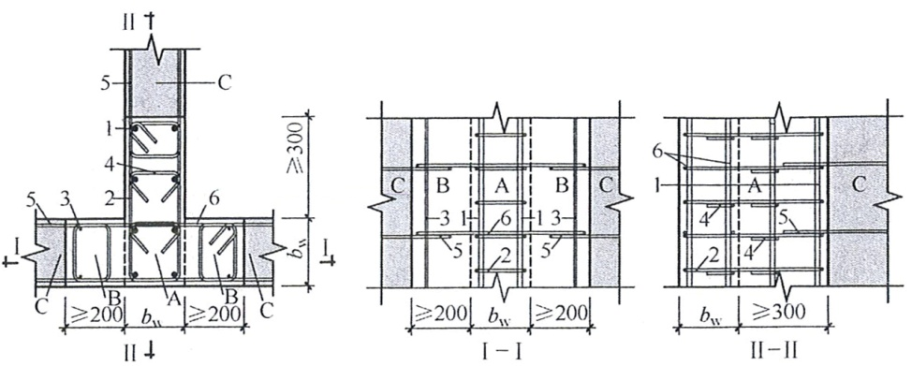  A—现浇段边缘构件区；B—现浇段墙体区；C—预制墙板  1—现浇段边缘构件纵筋；2—现浇段边缘构件箍筋；3—现浇段墙体竖向分布筋；  4—现浇段边缘构件拉筋；5—预制墙板水平分布钢筋；6—现浇段水平连接钢筋  图5.4.3-2 预制墙板水平钢筋连接、锚固构造示意  5 墙体竖向和水平分布钢筋的配筋率，一、二、三级时不应小于0.25%，四级时不应小于0.20%；分布钢筋直径不宜小于8mm，且不宜大于墙板厚度的1/10；分布钢筋的间距不宜大于 200mm。
序号 | 审查项目 | 审查内容
3.5.7 | 连接规定 | 5.5.5 —级和二、三级预制墙板的竖向连接钢筋面积应分别不少于1.2和1.1倍墙体竖向钢筋的实配面积。  《装配式混凝土结构技术规程》JGJ 1-2014  6.4.4 用于固定连接件的预埋件与预埋吊件、临时支撑用预埋件不宜兼用；当兼用时，应同时满足各种设计工况要求。预制构件中预埋件的验算应符合现行国家标准《混凝土结构设计规范》GB 50010、《钢结构设计规范》GB 50017和《混凝土结构工程施工规范》GB 50666等有关规定。  6.5.3 纵向钢筋采用套筒灌浆连接时，应符合下列规定：  2 预制剪力墙中钢筋接头处套筒外侧钢筋的混凝土保护层厚度不应小于15mm，预制柱中钢筋接头处套筒外侧箍筋的混凝土保护层厚度不应小于20mm；  3 套筒之间的净距不应小于25mm。  6.5.4 纵向钢筋采用浆锚搭接连接时，对预留孔成孔工艺、孔道形状和长度、构造要求、灌浆料和被连接钢筋，应进行力学性能以及适用性的试验验证。直径大于20mm的钢筋不宜采用浆锚搭接连接，直接承受动力荷载构件的纵向钢筋不应采用浆锚搭接连接。  6.5.5 预制构件与后浇混凝土、灌浆料、坐浆材料的结合面应设置粗糙面、键槽，并应符合下列规定：  1 预制板与后浇混凝土叠合层之间的结合面应设置粗糙面。  2 预制梁与后浇混凝土叠合层之间的结合面应设置粗糙面；预制梁端面应设置键槽（图6.5.5）且宜设置粗糙面。键槽的尺寸和数量应按本规程第7.2.2条的规定计算确定。  3 预制剪力墙的顶部和底部与后浇混凝土的结合面应设置粗糙面；侧面与后浇混凝土的结合面应设置粗糙面，也可设置键槽。  4 预制柱的底部应设置键槽且宜设置粗糙面，键槽应均匀布置。柱顶应设置粗糙面。  5 粗糙面的面积不宜小于结合面的80%，预制板的粗糙面凹凸深度不应小于4mm，预制梁端、预制柱端、预制墙端的粗糙面凹凸深度不应小于6mm。  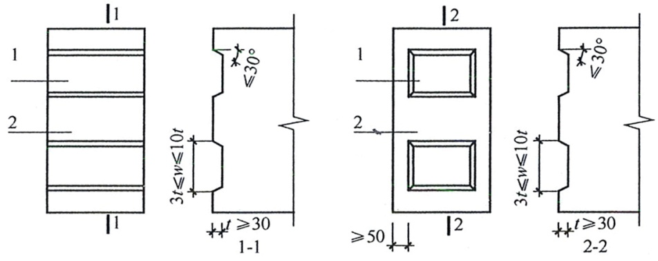  (a)键槽贯通截面 (b)键槽不贯通截面  图6.5.5 梁端键槽构造示意  1—键槽；2—梁端面
序号 | 审查项目 | 审查内容
3.5.8 | 楼梯 | 《装配式剪力墙结构设计规程》DB11/1003-2013  5.4.6 预制楼梯应符合下列规定：  1 预制楼梯梯板上部应配置通长的构造钢筋，配筋率不宜小于0.15%；下部钢筋应按计算确定；分布钢筋直径不宜小于6mm，间距不宜大于250mm。  《装配式混凝土结构技术规程》JGJ 1-2014  6.5.8 预制楼梯应符合下列规定：  1 预制楼梯宜一端设置固定铰，另一端设置滑动铰，其转动及滑动变形能力应满足结构层间位移的要求，且预制楼梯端部在支承构件上的最小搁置长度应符合表6. 5. 8的规定；  2 预制楼梯设置滑动铰的端部应采取防止滑落的构造措施。  表6.5.8预制楼梯在支承构件上的最小搁置长度  抗震设防烈度 7度 8度  最小搁置长度（mm) 75 100
3.5.9 | 叠合板 | 《装配式混凝土结构技术规程》JGJ 1-2014  6.6.2 叠合板应按现行国家标准《混凝土结构设计规范》GB 50010进行设计，并应符合下列规定：  1 叠合板的预制板厚度不宜小于60mm，后浇混凝土叠合层厚度不应小于60mm；  2 当叠合板的预制板采用空心板时，板端空腔应封堵；  6.6.4 叠合板支座处的纵向钢筋应符合下列规定：  1 板端支座处，预制板内的纵向受力钢筋宜从板端伸出并锚入支承梁或墙的后浇混凝土中，锚固长度不应小于5d (d为纵向受力钢筋直径），且宜伸过支座中心线（图6.6.4a）；  2 单向叠合板的板侧支座处，当预制板内的板底分布钢筋伸入支承梁或墙的后浇混凝土中时，应符合本条第1款的要求；当板底分布钢筋不伸入支座时，宜在紧邻预制板顶面的后浇混凝土叠合层中设置附加钢筋，附加钢筋截面面积不宜小于预制板内的同向分布钢筋面积，间距不宜大于600mm，在板的后浇混凝土叠合层内锚固长度不应小于15d，在支座内锚固长度不应小于15d（d为附加钢筋直径）且宜伸过支座中心线（图6.6.4b）。
序号 | 审查项目 | 审查内容
3.5.9 | 叠合板 | 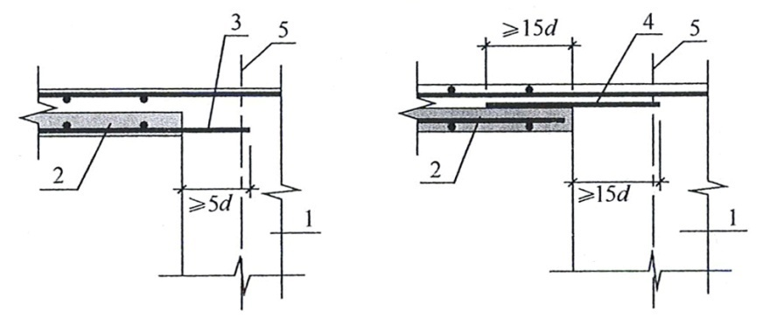  (a)板端支座 (b)板侧支座  图6.6.4 叠合板端及板侧支座构造示意  1—支承梁或墙；2—预制板；3—纵向受力钢筋；  4—附加钢筋；5—支座中心线  6.6.5 单向叠合板板侧的分离式接缝宜配置附加钢筋（图6.6.5），并应符合下列规定：  1 接缝处紧邻预制板顶面宜设置垂直于板缝的附加钢筋，附加钢筋伸入两侧后浇混凝土叠合层的锚固长度不应小于15d（d为附加钢筋直径）；  2 附加钢筋截面面积不宜小于预制板中该方向钢筋面积，钢筋直径不宜小于6mm、间距不宜大于250mm。  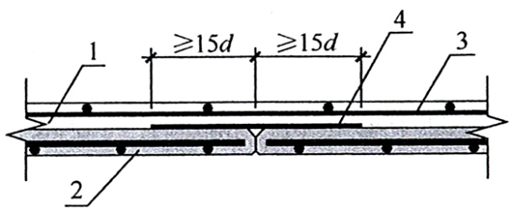  图6.6.5 单向叠合板板侧分离式拼缝构造示意  1—后浇混凝土叠合层；2—预制板；  3—后浇层内钢筋；4—附加钢筋  6.6.6 双向叠合板板侧的整体式接缝宜设置在叠合板的次要受力方向上且宜避开最大弯矩截面。接缝可采用后浇带形式，并应符合下列规定：  3 当后浇带两侧板底纵向受力钢筋在后浇带中弯折锚固时（图6.6.6），应符合下列规定：  1）叠合板厚度不应小于10d，且不应小于120mm（d为弯折钢筋直径的较大值）；  2）接缝处预制板侧伸出的纵向受力钢筋应在后浇混凝土叠合层内锚固，且锚固长度不应小于a；两侧钢筋在接缝处重叠的长度不应小于10d，钢筋弯折角度不应大于30°，弯折处沿接缝方向应配置不少于2根通长构造钢筋，且直径不应小于该方向预制板内钢筋直径。
序号 | 审查项目 | 审查内容
3.5.9 | 叠合板 | 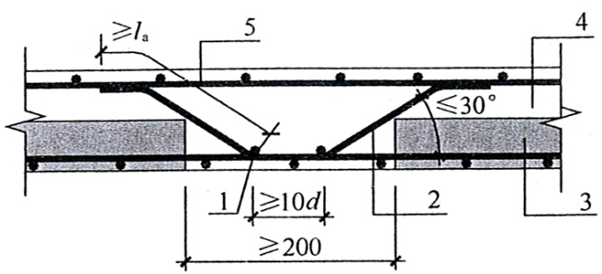  图6.6.6 双向叠合板整体式拼缝构造示意  1—通长构造钢筋；2—纵向受力钢筋；3—预制板；  4—后浇混凝土叠合层；5—后浇层内钢筋  6.6.7 桁架钢筋混凝土叠合板应满足下列要求：  1 桁架钢筋应沿主要受力方向布置；  2 桁架钢筋距板边不应大于300mm，间距不宜大于600mm；  3 桁架钢筋弦杆钢筋直径不宜小于8mm，腹杆钢筋直径不应小于4mm；  4 桁架钢筋弦杆混凝土保护层厚度不应小于15mm。  6.6.10 阳台板、空调板宜采用叠合构件或预制构件。预制构件应与主体结构可靠连接；叠合构件的负弯矩钢筋应在相邻叠合板的后浇混凝土中可靠锚固，叠合构件中预制板底钢筋的锚固应符合下列规定：  1 当板底为构造配筋时，其钢筋锚固应符合本规程第6.6.4条第1款的规定；  2 当板底为计算要求配筋时，钢筋应满足受拉钢筋的锚固要求。
3.6 | 框架结构  设计
3.6.1 | 一般规定 | 《装配式混凝土结构技术规程》JGJ 1-2014  7.1.2 装配整体式框架结构中，预制柱的纵向钢筋连接应符合下列规定：  2 当房屋高度大于12m或层数超过3层时，宜采用套筒灌浆连接。  7.1.3 装配整体式框架结构中，预制柱水平接缝处不宜出现拉力。
3.6.2 | 接缝计算 | 《装配式混凝土结构技术规程》JGJ 1-2014  7.2.2 叠合梁端竖向接缝的受剪承载力设计值应按下列公式计算：  1 持久设计状况  V_{u} = 0. 07f_{c} A_{c1} + 0.10f_{c} A_{k} + 1.65A_{sd} （7.2.2-1）  2 地震设计状况  V_{uE} = 0. 04f_{c} A_{c1} + 0.06f_{c} A_{k} + 1.65A_{sd} （7.2.2-2）  式中：A_{c1}——叠合梁端截面后浇混凝土叠合层截面面积；  f_{c}——预制构件混凝土轴心抗压强度设计值；  f_{y}——垂直穿过结合面钢筋抗拉强度设计值；
序号 | 审查项目 | 审查内容
3.6.2 | 接缝计算 | A_{k}——各键槽的根部截面面积（图7.2.2）之和，按后浇键槽根部截面和预制键槽根部截面分别计算，并取二者的较小值；  A_{sd}——垂直穿过结合面所有钢筋的面积，包括叠合层内的纵向钢筋。  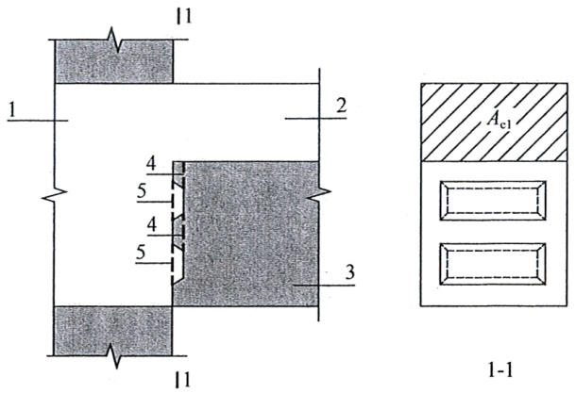  图7.2.2 叠合梁端受剪承载力计算参数示意  1—后浇节点区；2—后浇混凝土叠合层；3—预制梁；  4—预制键槽根部截面；5—后浇键槽根部截面  7.2.3 在地震设计状况下，预制柱底水平接缝的受剪承载力设计值应按下列公式计算：  当预制柱受压时：  V_{uE} = 0. 8N + 1.65A_{sd} （7.2.3-1）  当预制柱受拉时：  V_{uE} = 1.65A_{sd} （7.2.3-2）  式中：f_{c}——预制构件混凝土轴心抗压强度设计值；  f_{y}——垂直穿过结合面钢筋抗拉强度设计值；  N——与剪力设计值V相应的垂直于结合面的轴向力设计值，取绝对值进行计算；  A_{sd}——垂直穿过结合面所有钢筋的面积；  V_{uE}——地震设计状况下接缝受剪承载力设计值。
3.6.3 | 叠合梁 | 《装配式混凝土结构技术规程》JGJ 1-2014  7.3.2 叠合梁的箍筋配置应符合下列规定：  1 抗震等级为一、二级的叠合框架梁的梁端箍筋加密区宜采用整体封闭箍筋（图7. 3. 2a）；  2 采用组合封闭箍筋的形式（图7. 3. 2b）时，开口箍筋上方应做成135°弯钩，抗震设计时，平直段长度不应小于10d（d为箍筋直径）。现场应采用箍筋帽封闭开口箍，箍筋帽末端应做成135°弯钩；抗震设计时，平直段长度不应小于10d。
序号 | 审查项目 | 审查内容
3.6.3 | 叠合梁 | 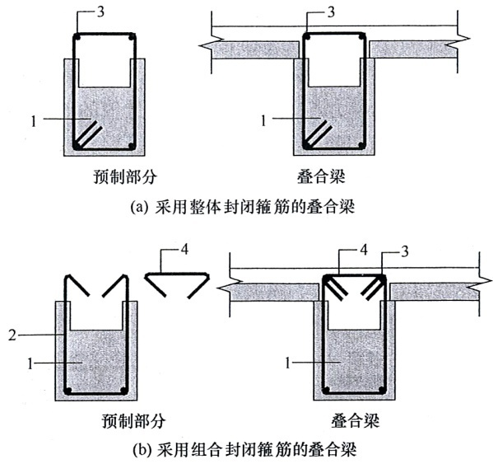  图7.3.2 叠合梁箍筋构造示意  1—预制梁；2—开口箍筋；3—上部纵向钢筋；4—箍筋帽  7.3.3 叠合梁可采用对接连接（图7.3.3），并应符合下列规定：  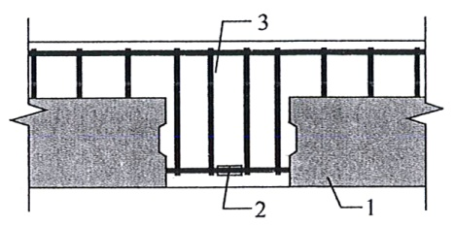  图7.3.3 叠合梁连接节点示意  1—预制梁；2—钢筋连接接头；  3—后浇段  3 后浇段内的箍筋应加密，箍筋间距不应大于5d（d为纵向钢筋直径），且不应大于100mm。
3.6.4 | 预制柱 | 《装配式混凝土结构技术规程》JGJ 1-2014  7.3.5 预制柱的设计应符合现行国家标准《混凝土结构设计规范》GB 50010的要求，并应符合下列规定：  3 柱纵向受力钢筋在柱底采用套筒灌浆连接时，柱箍筋加密区长度不应小于纵向受力钢筋连接区域长度与500mm之和；套筒上端第一道箍筋距离套筒顶部不应大于50mm（图7.3.5）。
序号 | 审查项目 | 审查内容
3.6.4 | 预制柱 | 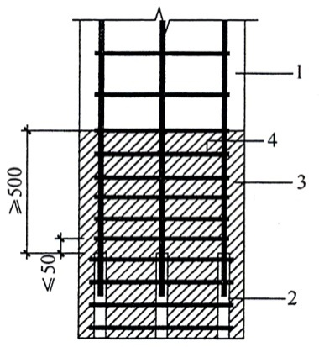  图7.3.5 钢筋采用套筒灌浆连接时柱底箍筋加密区域构造示意  1—预制柱；2—套筒灌浆连接接头；  3—箍筋加密区（阴影区域）；4—加密区箍筋
3.6.5 | 接缝和节点 | 《装配式混凝土结构技术规程》JGJ 1-2014  7.3.6 采用预制柱及叠合梁的装配整体式框架中，柱底接缝宜设置在楼面标高处（图7.3.6），并应符合下列规定：  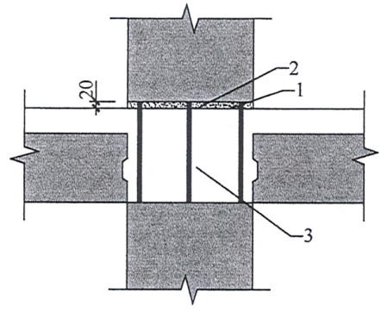  图7.3.6 预制柱底接缝构造示意  1—后浇节点区混凝土上表面粗糙面；  2—接缝灌浆层；3—后浇区  1 后浇节点区混凝土上表面应设置粗糙面；  2 柱纵向受力钢筋应贯穿后浇节点区；  3 柱底接缝厚度宜为20mm，并应采用灌浆料填实。  7.3.8 采用预制柱及叠合梁的装配整体式框架节点，梁纵向受力钢筋应伸入后浇节点区内锚固或连接，并应符合下列规定：  1 对框架中间层中节点，节点两侧的梁下部纵向受力钢筋宜锚固在后浇节点区内（图7.3.8-1a），也可采用机械连接或焊接的方式直接连接（图7.3.8-1b）；梁的上部纵向受力钢筋应贯穿后浇节点区。
序号 | 审查项目 | 审查内容
3.6.5 | 接缝和节点 | 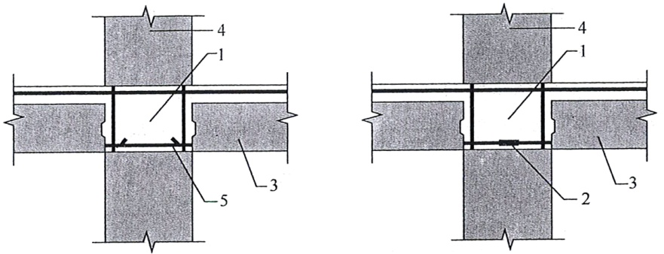  (a) 梁下部纵向受力钢筋锚固 (b) 梁下部纵向受力钢筋连接  图7.3.8-1 预制柱及叠合梁框架中间层中节点构造示意  1—后浇区；2—梁下部纵向受力钢筋连接；3—预制梁；  4—预制柱；5—梁下部纵向受力钢筋锚固  2 对框架中间层端节点，当柱截面尺寸不满足梁纵向受力钢筋的直线锚固要求时，宜采用锚固板锚固（图7.3.8-2），也可采用90°弯折锚固。  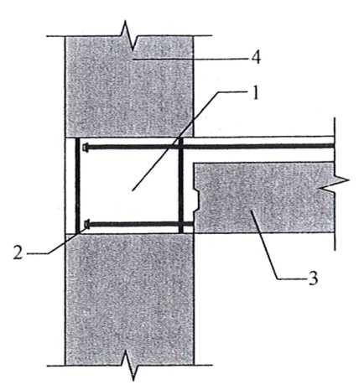  图7.3.8-2 预制柱及叠合梁框架中间层端节点构造示意  1—后浇区；2—梁纵向受力钢筋锚固；  3—预制梁；4—预制柱  3 对框架顶层中节点，梁纵向受力钢筋的构造应符合本条第1款的规定。柱纵向受力钢筋宜采用直线锚固；当梁截面尺寸不满足直线锚固要求时，宜采用锚固板锚固（图7.3.8-3）。
序号 | 审查项目 | 审查内容
3.6.5 | 接缝和节点 | 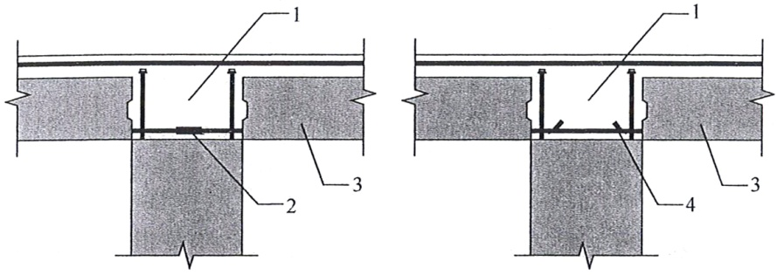  (a) 梁下部纵向受力钢筋连接 (b) 梁下部纵向受力钢筋锚固  图7.3.8-3 预制柱及叠合梁框架顶层中节点构造示意  1—后浇区；2—梁下部纵向受力钢筋连接；  3—预制梁；4—梁下部纵向受力钢筋锚固  4 对框架顶层端节点，梁下部纵向受力钢筋应锚固在后浇节点区内，且宜采用锚固板的锚固方式；梁、柱其他纵向受力钢筋的锚固应符合下列规定：  1）柱宜伸出屋面并将柱纵向受力钢筋锚固在伸出段内（图7.3.8-4a），伸出段长度不宜小于500mm，伸出段内箍筋间距不应大于5d（d为柱纵向受力钢筋直径），且不应大于100mm；柱纵向钢筋宜采用锚固板锚固，  锚固长度不应小于40d；梁上部纵向受力钢筋宜采用锚固板锚固；  2）柱外侧纵向受力钢筋也可与梁上部纵向受力钢筋在后浇节点区搭接（图7.3.8-4b），其构造要求应符合现行国家标准《混凝土结构设计规范》GB50010中的规定；柱内侧纵向受力钢筋宜采用锚固板锚固。  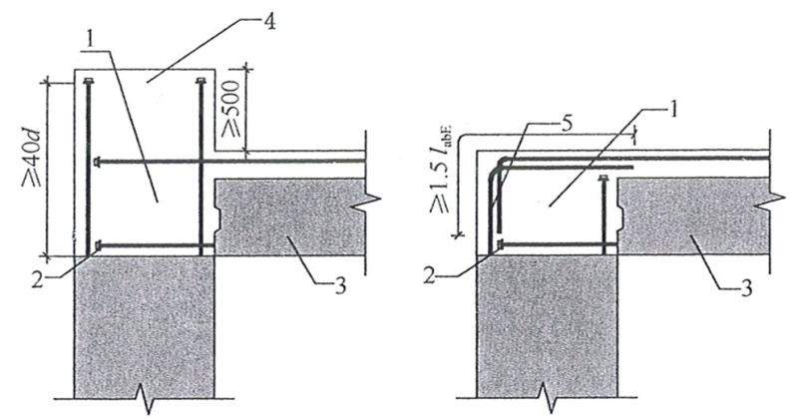  (a) 柱向上伸长 (b) 梁柱外侧钢筋搭接  图7.3.8-4 预制柱及叠合梁框架顶层端节点构造示意  1—后浇区；2—梁下部纵向受力钢筋锚固；3—预制梁；  4—柱延伸段；5—梁柱外侧钢筋搭接
3.7 | 剪力墙结构设计
3.7.1 | 一般规定 | 《装配式混凝土结构技术规程》JGJ 1-2014  5.2.3 剪力墙结构中不宜采用转角窗。  8.1.1 抗震设计时，对同一层内既有现浇墙肢也有预制墙肢的装配整体式剪
序号 | 审查项目 | 审查内容
3.7.1 | 一般规定 | 力墙结构，现浇墙肢水平地震作用弯矩、剪力宜乘以不小于1.1的增大系数。
3.7.2 | 连接构造 | 《装配式剪力墙结构设计规程》DB11/1003-2013  5.1.8 预制墙板顶面应设置封闭的水平现浇带；屋盖处的预制墙板顶面，应设置封闭的现浇混凝土圈梁；水平现浇带和现浇混凝土圈梁的配筋宜符合表5.1.8的规定。  表5.1.8水平现浇带和现浇混凝土圈梁的配筋要求  抗震设防烈度 7度 8度  水平现浇带 最小纵筋 2A 12 2A 14  现浇 混凝土圈梁 最小纵筋 4A 12 4A 14  箍筋最大 间距（mm） 连梁、边缘 构件区 150 连梁、边缘 构件区 100  其他区域 200 其他区域 150  箍筋最小直径 8mm 8mm  注：1水平现浇带和现浇混凝土圈梁在门窗洞口处应根据连梁设计要求，综合确定配筋和构造。  2当水平现浇带按暗梁设计时，配筋要求同现浇混凝土圈梁。  6.2.2 预制墙板竖向钢筋采用套筒灌浆连接接头时，应符合下列规定：  1 构造边缘构件纵向受力钢筋的连接，一、二级时应逐根连接，三、四级时宜逐根连接，连接钢筋的最小配筋面积除应满足计算要求外，尚应满足表6.2.2的规定。  表6.2.2 预制墙板构造边缘构件纵向连接钢筋的最小配筋  抗震等级 底部加强部位 其他部位  一 6A 18 6A 16  二 5A 16 5A 14  三 5A 14 5A 12  四 4A 14 4A 12  2 预制墙板竖向分布钢筋可采用单排连接方式，套筒应在墙体厚度方向居中设置；沿墙体宽度方向的套筒中心距，一级时不宜大于300mm，二、三级时不宜大于400mm，四级时不宜大于600mm；受拉承载力不应小于上、下层被连接钢筋受拉承载力较大者的1.1倍；另设的连接钢筋在预制墙板内的搭接长度不小于1.2l_{l}。双列布置套筒时，套筒中心到预制墙板边不应小于50mm，墙板厚度方向相邻套筒中心距不宜小于1.5倍套筒直径（图6.2.2）。
序号 | 审查项目 | 审查内容
3.7.2 | 连接构造 | 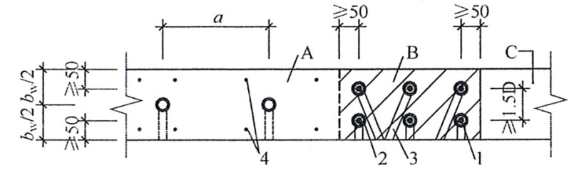  A—墙体；B—构造边缘构件；C—洞口；a—钢筋套筒沿墙宽的中心距  1—构造边缘构件纵筋；2—套筒；3—注浆/出浆口；4—竖向分布钢筋；  图6.2.2 预制墙板内钢筋连接套筒布置示意  6.2.3 二、三级的非底部加强部位和四级的预制墙板竖向钢筋连接可采用浆锚搭接连接，并应符合下列规定：  1 受拉钢筋搭接长度按下列公式计算，且不应小于300mm：  l_{l} =laE （6.2.3）  式中l_{l} ——受拉钢筋的搭接长度；  laE——受拉钢筋的抗震锚固长度，按《混凝土结构设计规范》  GB 50010计算；  ——受拉钢筋搭接长度调整系数，抗震等级为一、二级时取1.2，三、四级时取1.0。  2 竖向钢筋应逐根连接；连接钢筋面积应计算确定，且不应少于1.1倍墙体竖向钢筋实配面积；直径大于等于20mm的钢筋不宜采用浆锚搭接连接接头。  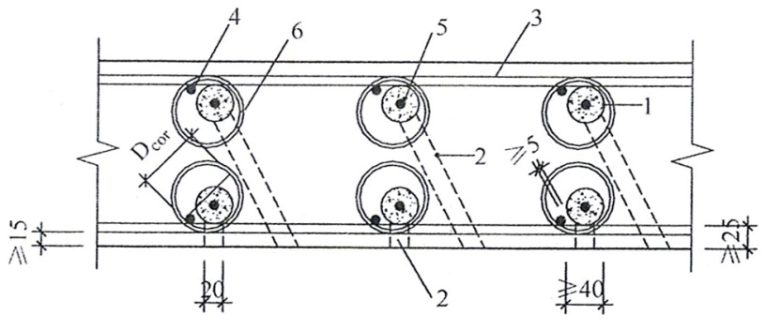  1—预留插筋孔；2—灌浆/出浆孔；3—水平钢筋；4—墙板纵筋；  5—连接纵筋；6—螺旋箍筋；D_{cor}—螺旋箍筋内径  图6.2.3 浆锚搭接钢筋连接接头构造示意  4 预制墙板预留插筋孔下部应设置灌浆孔，灌浆孔中心至预制墙板底边的距离宜为25mm；预制墙板预留插筋孔上部应设置出浆孔，出浆孔中心宜高于插筋孔顶面；灌浆孔和出浆孔的直径宜为20mm，应布置于预制墙板
序号 | 审查项目 | 审查内容
3.7.2 | 连接构造 | 的同一侧面，且在预制墙板表面宜均匀分布。  5 在钢筋连接范围应配置螺旋箍筋。螺旋箍筋两端并紧不宜少于两圈；螺旋箍筋的混凝土保护层厚度不应小于15mm，螺旋箍筋距灌浆孔边不宜小于5mm；螺旋箍筋的配置应按表6.2.3的规定取用。  搭接钢筋直径d(mm) 螺旋箍参数 8 10 12 14 16 18  螺旋箍筋直径（mm） 4 4 4 4 4 6  螺旋箍筋螺距（mm） 60 60 60 50 40 60  螺旋箍筋最小内径 D_{cor}（mm） 60 60 70 70 80 80  表6.2.3 约束螺旋箍筋最小配筋  注：钢筋直径d取搭接钢筋中直径较大者。  6.2.4 预制墙板竖向钢筋采用型钢或钢板预埋件的连接形式时，型钢或钢板预埋件及洞边边缘构件的设置应满足本规程8.2节的规定，上下层相邻预制剪力墙的型钢或钢板预埋件可采用图6.2.4所示的连接方式，并应符合下列规定：  1 边缘构件的每根竖向型钢宜沿层高通高布置，在水平缝位置应各自连接。宜在距离高出楼板1m的位置进行型钢现场连接，连接后应采用自密实混凝土或灌浆料将预留孔灌实。  2 型钢或钢板预埋件应在墙体厚度方向居中设置；沿墙体宽度方向的钢板预埋件中心距，一级时不宜大于800mm，二、三级时不宜大于1000mm，四级时不宜大于1500mm。  3 型钢或钢板预埋件的构造应能避免锚固、混凝土局部承压及焊缝破坏。
序号 | 审查项目 | 审查内容
3.7.2 | 连接构造 | 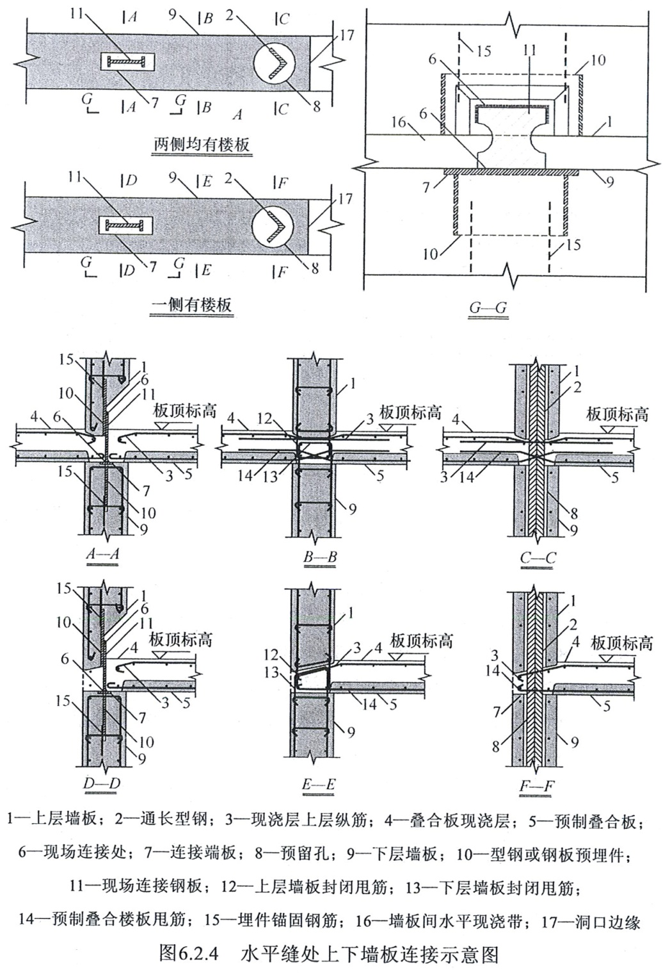  6.2.7 楼梯间墙体为建筑外墙时，预制墙板的划分和连接构造除满足承载力要求外，墙体平面外稳定性尚应满足要求，并宜符合下列规定：  1 预制墙板的宽度不宜大于4.0m，竖向钢筋宜采用双排连接，连接钢筋水平间距不宜大于400mm（图6.2.7）；
序号 | 审查项目 | 审查内容
3.7.2 | 连接构造 | 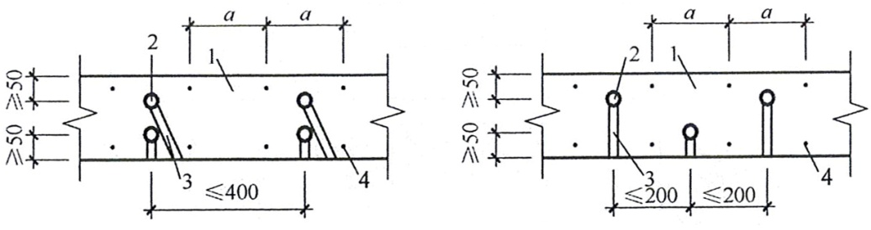  (a) 双排布置 (b) 梅花形布置  1—预制墙板；2—连接套筒；3—灌浆/出浆口；4—竖向钢筋；a—竖向钢筋间距  图6.2.7 楼梯间外墙竖向连接钢筋布置示意  2 梯间墙体长度大于5.0m时，在墙体中间宜设置现浇段，现浇段的长度不宜小于400mm；  3 每层应设置水平现浇带，水平现浇带的高度不宜小于300mm，配筋应符合本规程第5章现浇圈梁的规定；  4 楼梯平台板和楼梯梁宜采用现浇结构，平台板的厚度不应小于100mm；  5 预制楼梯侧面应设置连接件与预制墙板连接，连接件的水平间距不宜大于 1.0m。  《装配式混凝土结构技术规程》JGJ 1-2014  8.2.4 当采用套筒灌浆连接时，自套筒底部至套筒顶部并向上延伸300mm范围内，预制剪力墙的水平分布筋应加密（图 8.2.4），加密区水平分布筋的最大间距及最小直径应符合表8.2.4的规定，套筒上端第一道水平分布钢筋距离套筒顶部不应大于50mm。  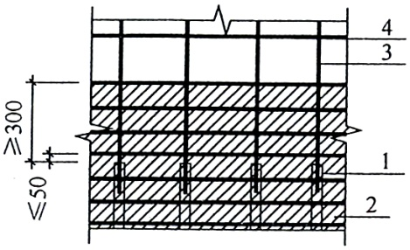  图8.2.4 钢筋套筒灌浆连接部位水平分布钢筋的加密构造示意  1—灌浆套筒；2—水平分布钢筋加密区域（阴影区域）；  3—竖向钢筋；4—水平分布钢筋  表8.2.4 加密区水平分布钢筋的要求  抗震等级 最大间距（mm） 最小直径（mm）  一、二级 100 8  三、四级 150 8
序号 | 审查项目 | 审查内容
3.7.2 | 连接构造 | 8.2.6 当预制外墙采用夹心墙板时，应满足下列要求：  1 外叶墙板厚度不应小于50mm，且外叶墙板应与内叶墙板可靠连接；  3 当作为承重墙时，内叶墙板应按剪力墙进行设计。  8.3.1 楼层内相邻预制剪力墙之间应采用整体式接缝连接，且应符合下列规定：  1 当接缝位于纵横墙交接处的约束边缘构件区域时，约束边缘构件的阴影区域（图8.3.1-1）宜全部采用后浇混凝土，并应在后浇段内设置封闭箍筋。  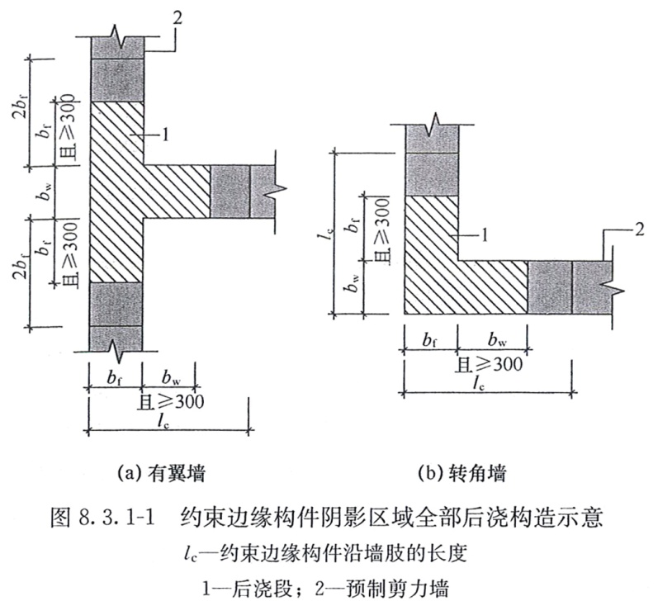  2 当接缝位于纵横墙交接处的构造边缘构件区域时，构造边缘构件宜全部采用后浇混凝土（图8.3.1-2）。  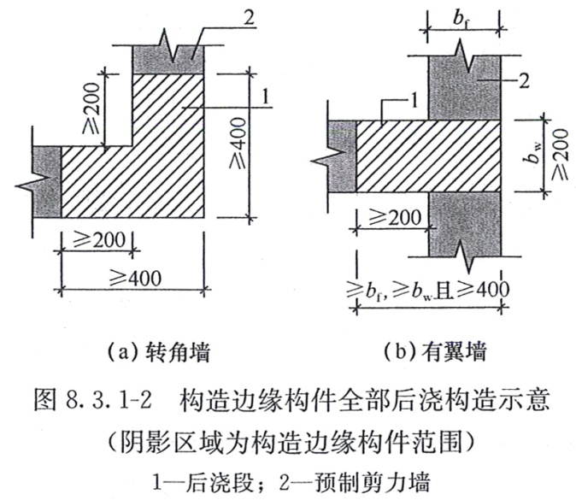
序号 | 审查项目 | 审查内容
3.7.2 | 连接构造 | 4 非边缘构件位置，相邻预制剪力墙之间应设置后浇段，后浇段的宽度不应小于墙厚且不宜小于200mm；后浇段内应设置不少于4根竖向钢筋，钢筋直径不应小于墙体竖向分布筋直径且不应小于8mm。  8.3.2 屋面以及立面收进的楼层，应在预制剪力墙顶部设置封闭的后浇钢筋混凝土圈梁（图8.3.2），并应符合下列规定：  1 圈梁截面宽度不应小于剪力墙的厚度，截面高度不宜小于楼板厚度及250mm的较大值；圈梁应与现浇或者叠合楼、屋盖浇筑成整体。  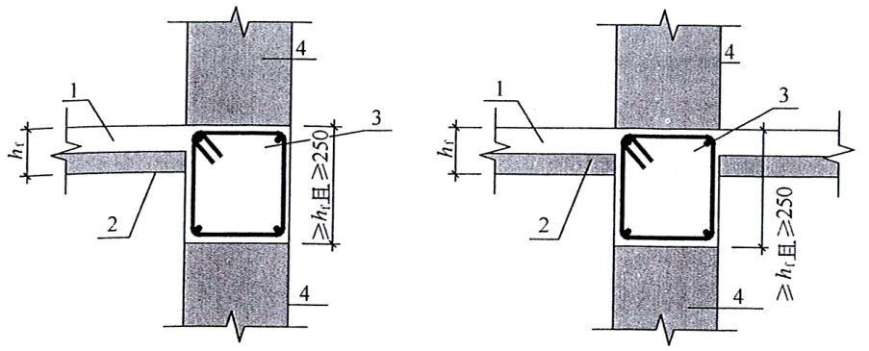  (a) 端部节点 (b) 中间节点  图8.3.2 后浇钢筋混凝土圈梁构造示意  1—后浇混凝土叠合层；2—预制板；3—后浇圈梁；4—预制剪力墙  8.3.4 预制剪力墙底部接缝宜设置在楼面标高处，并应符合下列规定：  1 接缝高度宜为20mm；  2 接缝宜采用灌浆料填实；  3 接缝处后浇混凝土上表面应设置粗糙面。  8.3.5 上下层预制剪力墙的竖向钢筋，当采用套筒灌浆连接和浆锚搭接连接时，应符合下列规定：  1 边缘构件竖向钢筋应逐根连接。  2 预制剪力墙的竖向分布钢筋，当仅部分连接时（图 8.3.5），被连接的同侧钢筋间距不应大于600mm，且在剪力墙构件承载力设计和分布钢筋配筋率计算中不得计入不连接的分布钢筋；不连接的竖向分布钢筋直径不应小于6mm。  3二、三级抗震等级底部加强部位，剪力墙的边缘构件竖向钢筋宜采用套筒灌浆连接。
序号 | 审查项目 | 审查内容
3.7.2 | 连接构造 | 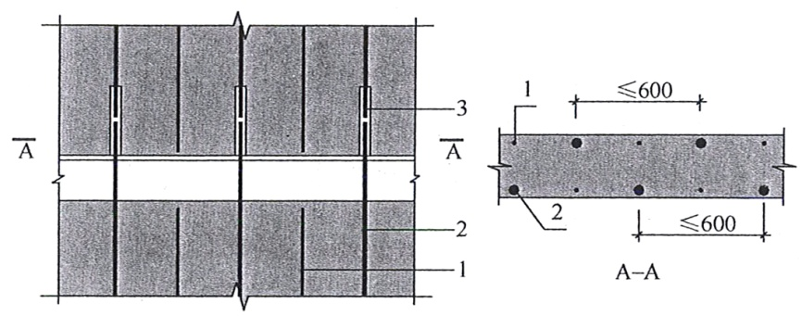  图8.3.5 预制剪力墙竖向分布钢筋连接构造示意  1—不连接的竖向分布钢筋；2—连接的竖向分布钢筋；3—连接接头  8.3.12 当预制叠合连梁端部与预制剪力墙在平面内拼接时，接缝构造应符合下列规定：  1 当墙端边缘构件采用后浇混凝土时，连梁纵向钢筋应在后浇段中可靠锚固（图8.3.12a）或连接（图8.3.12b）；  2 当预制剪力墙端部上角预留局部后浇节点区时，连梁的纵向钢筋应在局部后浇节点区内可靠锚固（图8.3.12c）或连接（图 8.3.12d）。
序号 | 审查项目 | 审查内容
3.7.2 | 连接构造 | 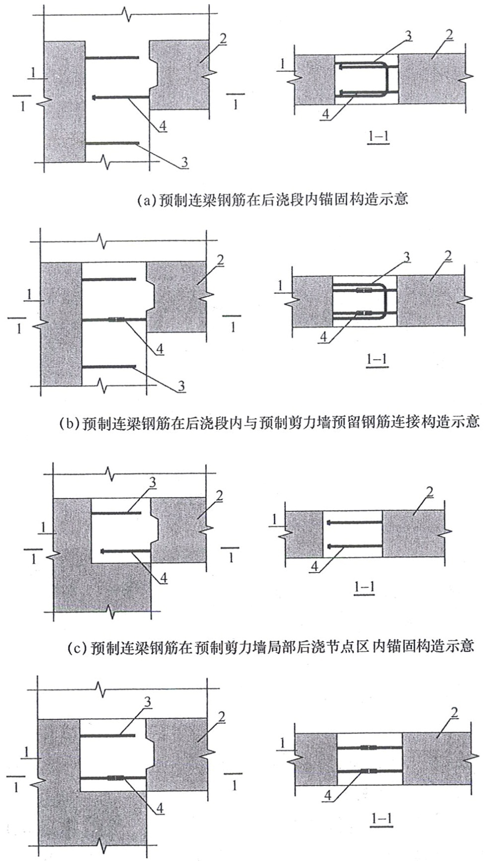  (d) 预制连梁钢筋在预制剪力墙局部后浇节点区内与墙板预留钢筋连接构造示意  图8.3.12 同一平面内预制连梁与预制剪力墙连接构造示意  1—预制剪力墙；2—预制连梁；3—边缘构件箍筋；  4—连梁下部纵向受力钢筋锚固或连接
序号 | 审查项目 | 审查内容
3.7.3 | 接缝计算 | 《装配式剪力墙结构设计规程》DB11/1003-2013  6.3.2 在承载能力极限状态下，叠合连梁梁端竖向接缝的受剪承载力应符合本规程第5.5.1条的要求；接缝的受剪承载力设计值应按下式计算：  1 持久设计状况、短暂设计状况  $V_{jb}$=max{(0.1$f_{c}A_{c1}$+0.15$f_{c}A_{j}$)，1.85$A_{0}{(f_{c}f_{y})}^{1/2}$} (6.3.2-1)  2 地震设计状况  $V_{jbE}$=1.85$A_{0}{(f_{c}f_{y})}^{1/2}$ (6.3.2-2)  式中$A_{c1}$——叠加现浇层截面面积；  $A_{j}$——各剪力键的根部剪切面积之和，按现浇段左边和右边剪力键根部抗剪分别计算，并取二者的较小者；  ${ V}_{jb}$、$V_{jbE}$——竖缝受剪承载力设计值；  $f_{c}$——混凝土轴心抗压强度设计值；  $f_{y}$——钢筋抗拉强度设计值；  $A_{0}$——销栓钢筋面积，取穿过竖向接缝所有钢筋的面积，包括叠合层内的纵筋。  《装配式混凝土结构技术规程》JGJ 1-2014  8.3.7 在地震设计状况下，剪力墙水平接缝的受剪承载力设计值应按下式计算：  $V_{uE}$=0.6$f_{y}A_{sd}$+ 0.8N （8.3.7）  式中：$f_{y}$——垂直穿过结合面的钢筋抗拉强度设计值；  N ——与剪力设计值V相应的垂直于结合面的轴向力设计值，压力时取正，拉力时取负；  $A_{sd}$——垂直穿过结合面的抗剪钢筋面积。  8.3.14 应按本规程第7.2.2条的规定进行叠合连梁端部接缝的受剪承载力计算。  编者注：叠合连梁端部竖向接缝受剪承载力计算公式应配套相应规程使用。
3.8 | 多层剪力墙结构设计
3.8.1 | 一般规定 | 《装配式混凝土结构技术规程》JGJ 1-2014  9.1.1 本章适用于6层及6层以下、建筑设防类别为丙类的装配式剪力墙结构设计。  编者注：条文中的“本章”，即JGJ 1-2014的第9章。  9.1.3 当房屋高度不大于10m且不超过3层时，预制剪力墙截面厚度不应小于120mm；当房屋超过3层时，预制剪力墙截面厚度不宜小于140mm。  9.1.4 当预制剪力墙截面厚度不小于140mm时，应配置双排双向分布钢筋网。剪力墙中水平及竖向分布筋的最小配筋率不应小于0.15%。
3.8.2 | 连接构造 | 《装配式混凝土结构技术规程》JGJ 1-2014  9.3.1 抗震等级为三级的多层装配式剪力墙结构，在预制剪力墙转角、纵横墙交接部位应设置后浇混凝土暗柱，并应符合下列规定：  1 后浇混凝土暗柱截面高度不宜小于墙厚，且不应小于 250mm，截面
序号 | 审查项目 | 审查内容
3.8.2 | 连接构造 | 宽度可取墙厚（图9.3.1）；  2 后浇混凝土暗柱内应配置竖向钢筋和箍筋，配筋应满足墙肢截面承载力的要求，并应满足表9.3.1的要求；  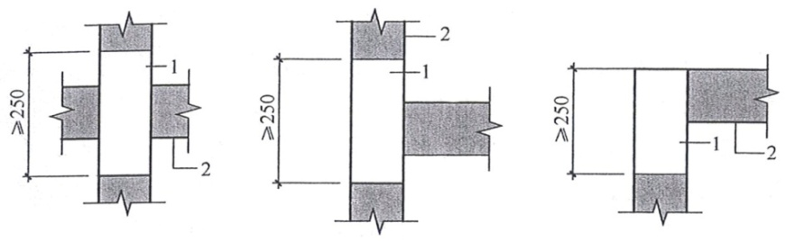  图9.3.1 多层装配式剪力墙结构后浇混凝土暗柱示意  1—后浇段；2—预制剪力墙  表9.3.1 多层装配式剪力墙结构后浇混凝土暗柱配筋要求  底层 其他层  纵向钢筋 最小量 箍筋（mm） 纵向钢筋 最小量 箍筋（mm）  最小直径 沿竖向 最大间距 最小直径 沿竖向 最大间距  4φ12 6 200 4φ10 6 250  9.3.3 预制剪力墙水平接缝宜设置在楼面标高处，并应满足下列要求：  1 接缝厚度宜为20mm。  2 接缝处应设置连接节点，连接节点间距不宜大于1m；穿过接缝的连接钢筋数量应满足接缝受剪承载力的要求，且配筋率不应低于墙板竖向钢筋配筋率，连接钢筋直径不应小于14mm。  9.3.4 当房屋层数大于3层时，应符合下列规定：  1 叠合板与预制剪力墙的连接应符合本规程第6. 6. 4条的规定；  2 沿各层墙顶应设置水平后浇带，并应符合本规程第8.3.3条的规定；  3 当抗震等级为三级时，应在屋面设置封闭的后浇钢筋混凝土圈梁，圈梁应符合本规程第8.3.2条的规定。  9.3.7 预制剪力墙与基础的连接应符合下列规定：  1 基础顶面应设置现浇混凝土圈梁，圈梁上表面应设置粗糙面；  2 预制剪力墙与圈梁顶面之间的接缝构造应符合本规程第9.3.3条的规定，连接钢筋应在基础中可靠锚固，且宜伸入到基础底部；  3 剪力墙后浇暗柱和竖向接缝内的纵向钢筋应在基础中可靠锚固，且宜伸入到基础底部。
3.8.3 | 接缝计算 | 《装配式混凝土结构技术规程》JGJ 1-2014  9.2.2 （多层剪力墙结构）在地震设计状况下，预制剪力墙水平接缝的受剪承载力设计值应按下式计算：  $V_{uE}$= 0.6$f_{y}A_{sd}+0.6N$ （9.2.2）  式中： $f_{y}$——垂直穿过结合面的钢筋抗拉强度设计值；  N——与剪力设计值V相应的垂直于结合面的轴向力设计值，压力时取正，拉力时取负；  $A_{sd}$——垂直穿过结合面的抗剪钢筋面积。
序号 | 审查项目 | 审查内容
3.9 | 预制园孔板剪力墙结构设计
3.9.1 | 一般规定 | 《装配式剪力墙结构设计规程》DB11/1003-2013  7.1.1 预制圆孔墙板的每个圆孔内应配置连续的竖向钢筋网，并应现浇微膨胀混凝土。  7.1.3 预制圆孔板剪力墙结构墙肢承载力计算应符合下列规定：  1 可采用现浇剪力墙结构墙肢承载力的计算公式计算，但计算得到的受剪承载力应乘以0.85；  2 计算墙肢受剪承载力时，应考虑预制圆孔墙板水平箍筋的作用；  3 计算墙肢受弯承载力时，应考虑圆孔内钢筋网竖向钢筋的作用，不应考虑预制圆孔墙板竖向钢筋的作用。
3.9.2 | 设计要求 | 《装配式剪力墙结构设计规程》DB11/1003-2013  7.2.2 预制圆孔墙板的圆孔直径不应小于100mm，相邻圆孔之间混凝土的最小厚度不应小于30mm，边缘的圆孔与墙板侧面之间混凝土的最小厚度不宜小于100mm，圆孔与板面之间混凝土的最小厚度不应小于30mm (图7.2.2)。  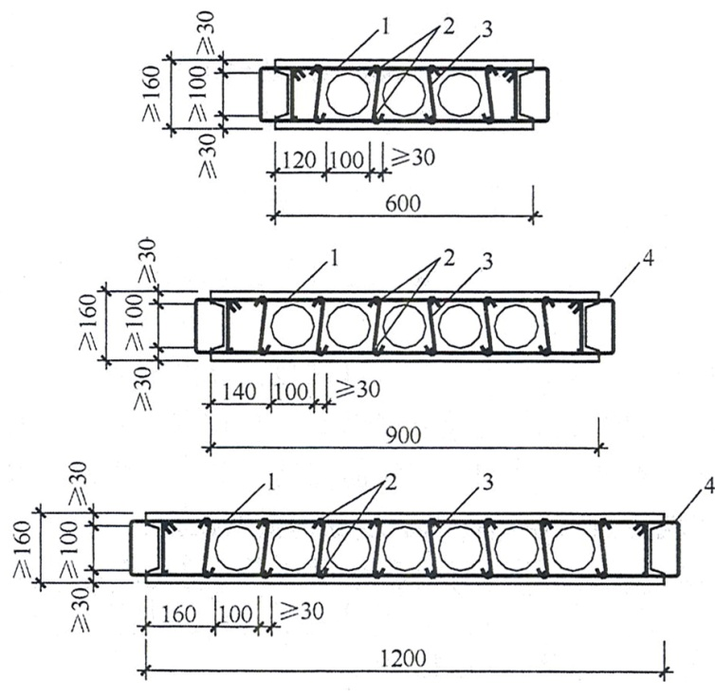  1—横向箍筋；2—竖向分布钢筋；3—拉筋；4—贴模钢筋  图7.2.2 典型预制圆孔墙板剖面图  7.2.3 预制圆孔墙板的配筋应符合下列要求：  1 应配置横向箍筋和竖向分布钢筋形成双层钢筋网，钢筋网之间应配置拉结筋；  2 横向箍筋和竖向分布钢筋的直径分别不应小于8mm和6mm，拉结筋的直径不应小于6mm；
序号 | 审查项目 | 审查内容
3.9.2 | 设计要求 | 3 横向箍筋的间距不应大于200mm，墙板两端300mm高度范围内横向箍筋的间距不应大于100mm；  4 相邻圆孔之间应配置竖向分布钢筋。  7.2.6 预制圆孔墙板的两侧面应从墙板内伸出U形贴模钢筋，其直径不应小于6mm，间距不宜大于200mm；贴模钢筋在墙板内应有足够长的锚固长度，伸出墙板侧面不应小于80mm。
3.9.3 | 连接构造 | 《装配式剪力墙结构设计规程》DB11/1003-2013  7.3.1 楼层内相邻预制圆孔墙板之间应设置现浇段，且应符合下列规定：  1 现浇段的厚度应与预制圆孔墙板的厚度相同；  2 洞口两侧及纵横墙交接处边缘构件位置，现浇段的长度宜符合图7.3.1-1的要求，其竖向钢筋配筋应满足受弯承载力要求及符合相同抗震等级现浇剪力墙结构构造边缘构件的规定；  3 非边缘构件位置现浇段的长度不宜小于200mm，其竖向钢筋的数量不应少于4 根、直径不应小于10mm（图7.3.1-2）；  4 现浇段应配置箍筋，其直径不应小于6mm、间距不应大于200mm，箍筋应与预制圆孔墙板的贴模钢筋连接；  5 上下层现浇段的竖向钢筋应连续。  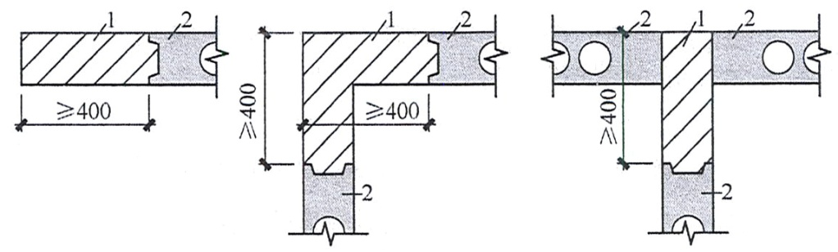  1—现浇边缘构件；2—预制圆孔墙板  图7.3.1-1 现浇段为边缘构件时的最小长度  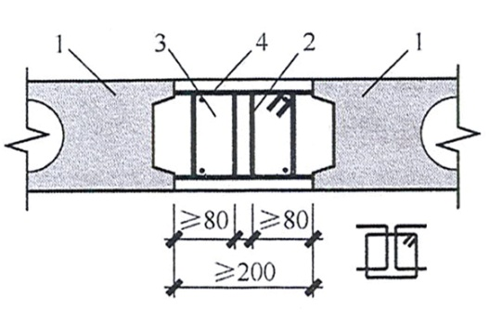  1—预制圆孔墙板；2—贴模钢筋；3—现浇段；4—箍筋  图7.3.1-2 非边缘构件位置现浇段  7.3.2 上层墙板的板腿与下层圈梁之间预留间隙的高度宜为10mm~20mm，且应采用座浆填实，座浆的立方体抗压强度宜高于墙板混凝土立方体抗压强度10MPa或以上；墙板与圈梁之间板腿以外的其它部分，应采用现浇混凝土填实（图7.3.2）。
序号 | 审查项目 | 审查内容
3.9.3 | 连接构造 | 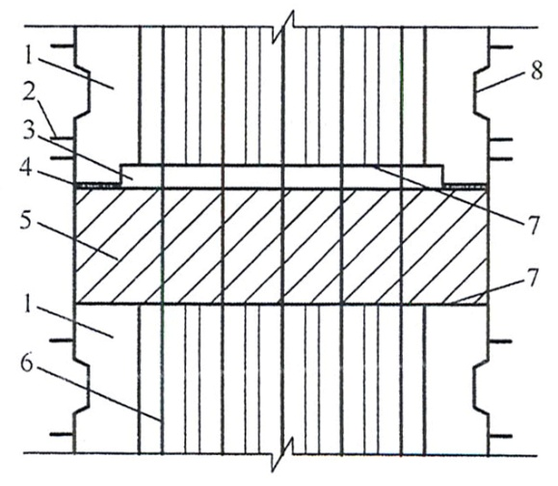  1—预制圆孔墙板；2—贴模钢筋；3—现浇混凝土；4—座浆；  5—现浇圈梁；6—竖向钢筋网；7—粗糙面；8—键槽  图7.3.2 预制圆孔墙板水平接缝构造  7.3.3 墙板的每个圆孔内配置的竖向钢筋网片应符合下列规定：  1 网片的竖向钢筋不应少于2根，直径不应小于8mm；  2 网片横向钢筋的直径不宜小于6mm，间距不宜大于300mm；  3 网片应在墙板圆孔内通长配置；  4 相邻上下层钢筋网片应连续。
3.10 | 装配式型钢混凝土剪力墙结构设计
3.10.1 | 一般规定 | 《装配式剪力墙结构设计规程》DB11/1003-2013  8.1.3 预制墙板底部水平接缝的抗剪承载力，除应满足本规程5.5.1的要求外，尚应满足设防烈度地震作用下的承载力要求。
3.10.2 | 设计要求 | 《装配式剪力墙结构设计规程》DB11/1003-2013  8.2.3 型钢混凝土剪力墙墙板的配筋应符合下列要求：  1 应配置横向箍筋和竖向分布钢筋形成双层钢筋网，钢筋网之间应配置拉结筋；  2 横向箍筋和竖向分布钢筋的直径均不应小于8mm，拉结筋的直径不应小于 6mm；  3 横向箍筋的间距不应大于200mm，墙板两端300mm高度范围内横向箍筋的间距不应大于 100mm。  8.2.5 型钢混凝土剪力墙结构应按现浇混凝土剪力墙结构采取抗震构造措施，其边缘构件的型钢截面一般可采用角钢或一字型钢板，如图8.2.5所示。可根据由计算和构造要求得到钢筋面积按等强度计算相应的型钢截面。边缘构件处箍筋应按现浇混凝土剪力墙结构设置，边缘构件处纵向钢筋不少于6根，直径同墙体竖向分布筋。预埋角钢或钢板一侧表面宜焊接横向短筋，短筋间距不宜小于200mm，直径不宜小于8mm，长度可与角钢肢长或钢板宽度相同。
序号 | 审查项目 | 审查内容
3.10.2 | 设计要求 | 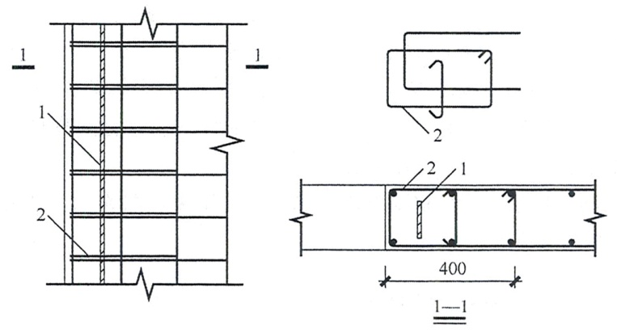  1—边缘构件钢板或型钢；2—箍筋  图8.2.5 预制边缘构件示意图  8.3.4 水平接缝抗弯承载力计算可采用现浇混凝土剪力墙结构墙肢计算方式，仅考虑边缘构件中的型钢或钢板受拉，不应考虑非边缘构件位置钢板预埋件的受拉承载力；水平接缝抗剪承载力验算应满足本规程5.5.2的规定。
3.10.3 | 连接构造 | 《装配式剪力墙结构设计规程》DB11/1003-2013  8.3.1 上下层相邻预制剪力墙边缘构件预埋型钢在水平缝处的连接应满足强连接、弱构件的要求（图8.3.1）。  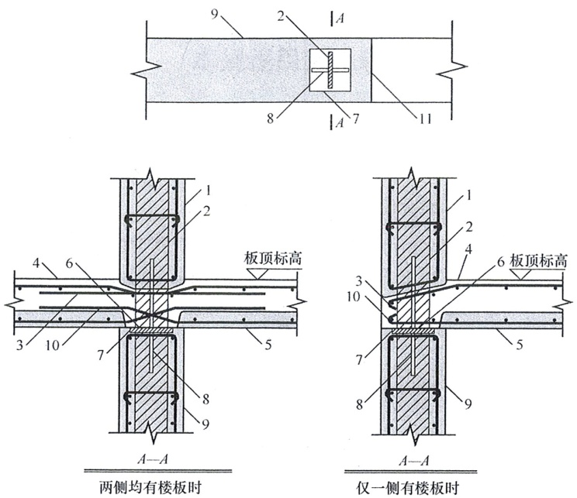  1—上层墙板；2—边缘构件钢板；3—现浇层上层纵筋；4—叠合板现浇层；  5—叠合板预制部分；6—现场连接处；7—连接端板；8—端板加劲肋板；  9—下层墙板；10—叠合板预制部分甩筋；11—洞口边缘  图8.3.1 水平缝连接示意图  8.3.2 型钢混凝土剪力墙结构楼层内相邻预制剪力墙的连接构造应能避免锚固、混凝土局部承压及焊缝破坏，并应具有较好的延性（图8.3.2），钢板预埋件的竖向间距不宜大于1.5m。
序号 | 审查项目 | 审查内容
3.10.3 | 连接构造 | 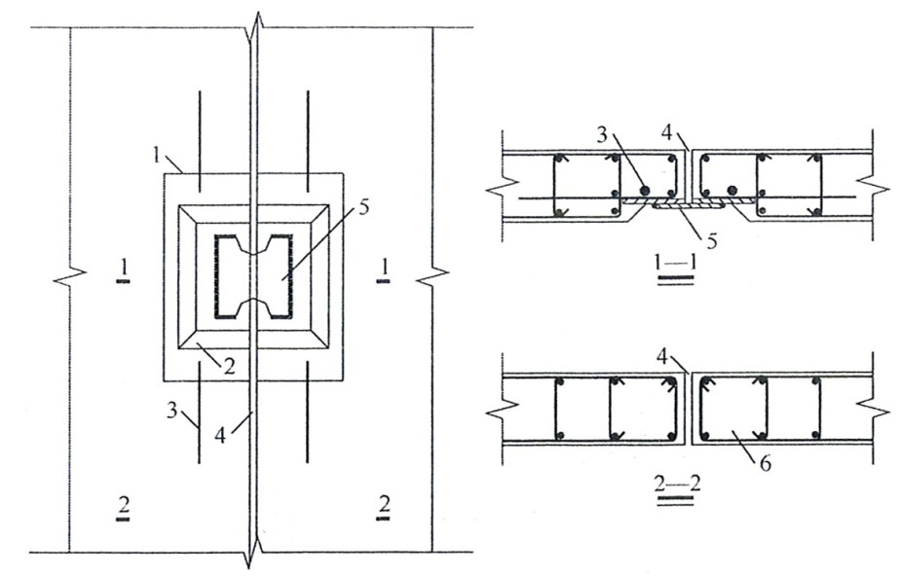  1—预埋连接钢板；2—凹槽；3—锚筋；4—安装缝；  5—后焊连接钢板；6—构造边缘构件  图8.3.2 竖缝钢板预埋件连接示意图

